IT Essentials 5.0

5.3.2.16 Laboratorio - Gestione della Memoria Virtuale in Windows 7

Introduzione

Stampare e completare questo laboratorio.

In questo laboratorio, si personalizzeranno le impostazioni della Memoria Virtuale.

Apparecchiatura Raccomandata
- Un computer con Windows 7 installato
- Il disco rigido deve avere due o più partizioni

Passo 1
Fare clic su Start > tasto destro del mouse su Computer > Proprietà > Impostazioni di sistema avanzate.

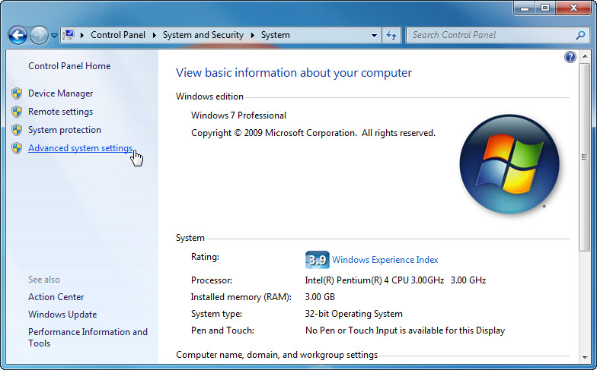

Viene visualizzata la finestra "Proprietà del Sistema".
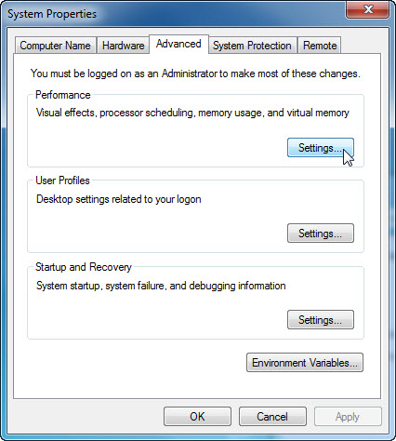

Selezionare la scheda Avanzate e quindi fare clic su Impostazioni nella sezione "Prestazioni".

Passo 2
Viene aperta la finestra "Opzioni Prestazioni".

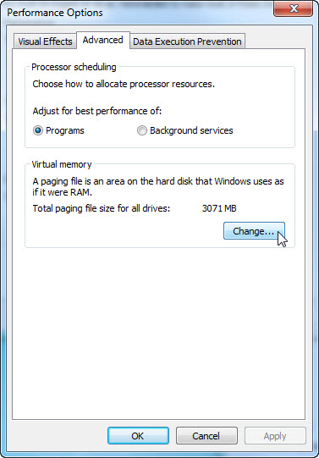

Fare clic sulla scheda Avanzate.
Qual è la dimensione corrente della Memoria Virtuale (file di paging)?

Fare clic su Cambia nel riquadro "Memoria virtuale".

Viene aperta la finestra "Memoria Virtuale".

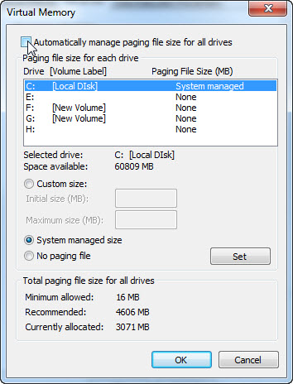

Rimuovere il segno di spunta da Gestisci automaticamente dimensioni file di paging per tutte le unità.

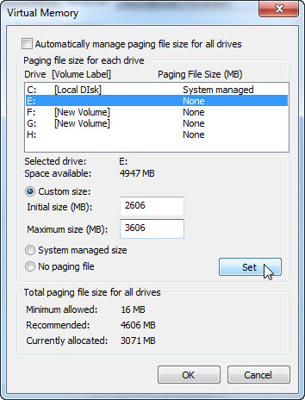

Quale Unità o [Etichetta Volume] contiene il file di paging?

Scegliere l'unità E:.

Selezionare il pulsante di opzione Dimensioni personalizzate:.

Guardare la Dimensione "Consigliata" nella sezione “Dimensioni totali file di paging per tutte le unità” nella finestra della "Memoria Virtuale".

Digitare un numero inferiore alla dimensione consigliata del file nella casella Dimensioni iniziali (MB):.

Digitare un numero più grande della dimensione iniziale, ma inferiore alla dimensione consigliata del file, nella casella Dimensioni massime (MB):.

Fare clic su Imposta.

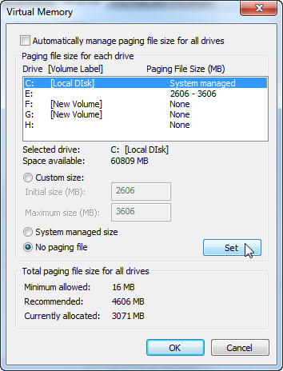

Selezionare l'unità C:.

Selezionare il pulsante di opzione Nessun file di paging, e quindi fare clic su Imposta.
Appare il messaggio di avvertimento "Proprietà del Sistema".

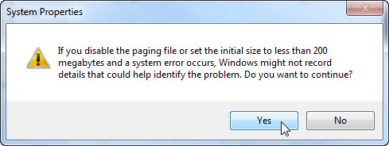

Fare clic su Sì.

Fare clic su OK per accettare le nuove impostazioni della memoria virtuale.
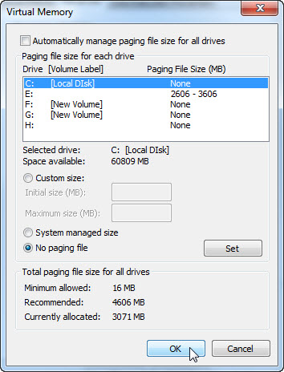

Riappare la finestra "Opzioni Prestazioni", fare clic su OK.

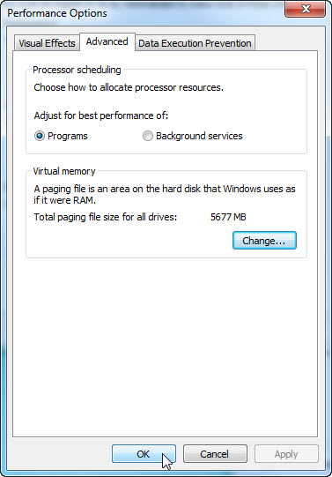

Fare clic su OK.

Viene visualizzata la finestra di messaggio "Proprietà del Sistema".

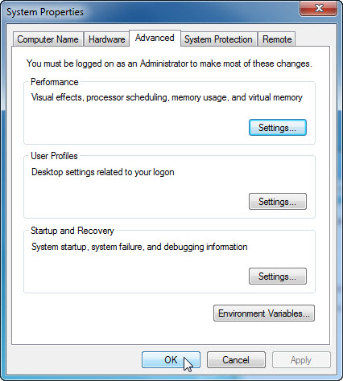

Fare clic su OK.

Passo 3
Individuare e aprire la finestra "Memoria Virtuale".

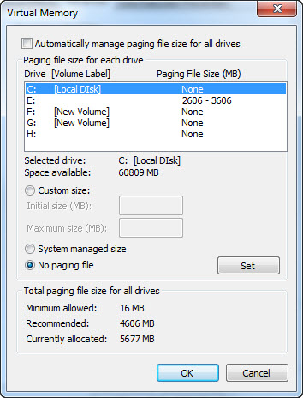

Quale Unità o [Etichetta Volume] contiene il file di paging?

Fare clic su Annulla per chiudere tutte le finestre aperte.

Passo 4
Riportare la memoria virtuale alle impostazioni originali.

Selezionare l'unità C: [Disco locale] > Dimensioni gestite del sistema > Imposta.

Quindi selezionare Unità E:> Nessun file di paging > Imposta.

Aggiungere il segno di spunta su Gestisci automaticamente dimensioni file di paging per tutte le unità, quindi fare clic su OK.

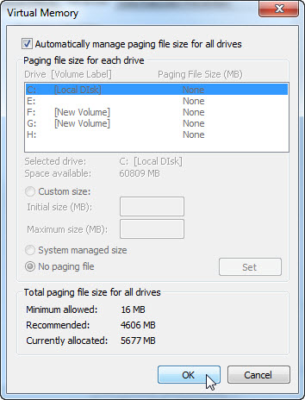

Viene visualizzato il messaggio di avviso di "Proprietà del Sistema" per il Riavvio.

Fare clic su OK.

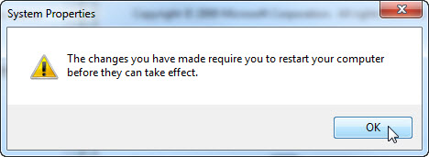

Fare clic su OK per chiudere le seguenti finestre: Opzioni Prestazioni e Proprietà del Sistema.

Viene visualizzato il messaggio " Per rendere effettive le modifiche apportate, è necessario riavviare il computer ", fare clic su Riavvia Ora.
